Projek
No. | Foto Kegiatan | Keterangan
1 | 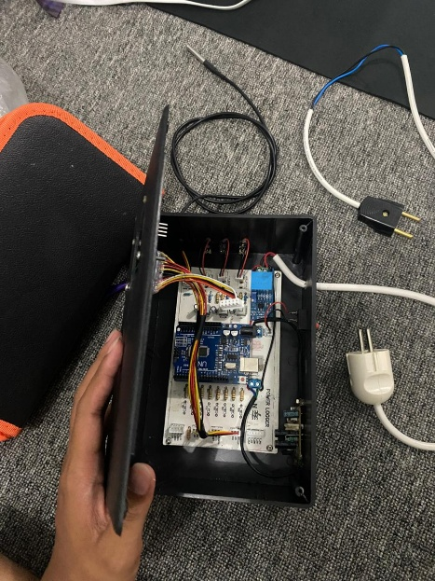 | Monitoring Trafo 3 Fasa  2025 – Magang PLN ULP Ambarawa  Sistem pemantauan kondisi trafo 3 Fasa di wilayah Ambarawa dan sekitarnya. Pemantauan secara real - time berupa tegangan, arus, dan suhu ideal suatu trafo untuk mengantisipasi kerusakan yang akan terjadi.
2 | 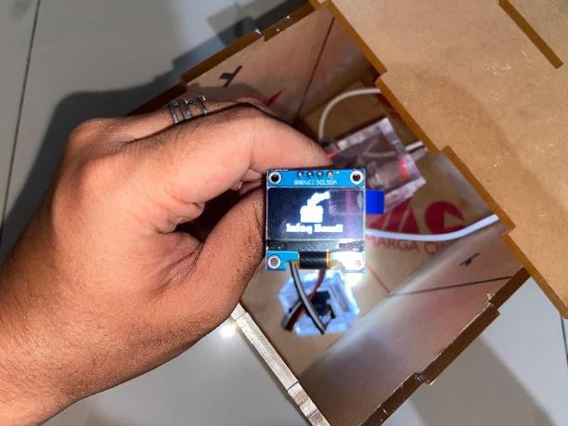 | Kotak Amal Pintar  2025 – Politeknik Negeri Semarang  Desain perangkat keras berbentuk kotak amal yang dapat menghitung sendiri jumlah uang yang masuk dengan menggunakan sensor warna dan pendataan serta pemantauan melalui Telegram
3 | 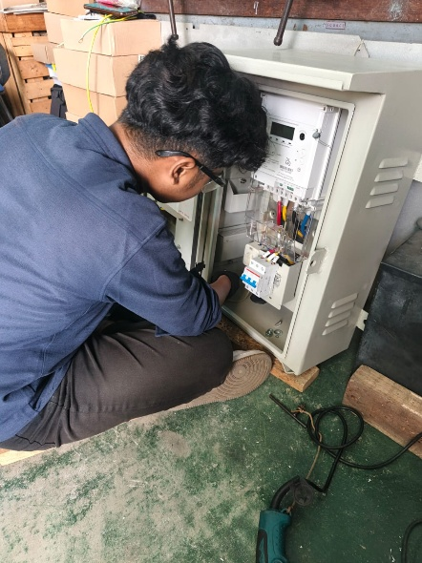 | Panel KwH Meter  2025 – Magang PLN Gudang Bawen  Pembuatan pesanan Panel KwH Meter suatu perusahaan. Proses pembuatan berupa wirring, mekanik, dan tahap uji coba kelayakan produk.
4 | 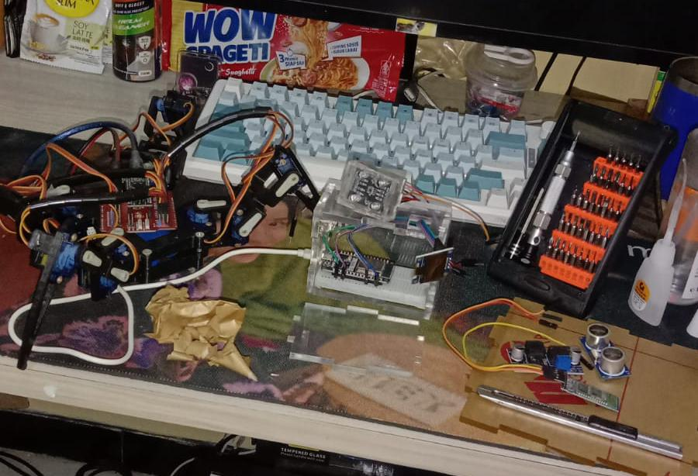 | Robot Laba – Laba Dengan Kontrol Aplikasi  2024 – Politeknik Negeri Semarang  Robot Laba – Laba dengan menggunakan sistem kontrol melalui aplikasi dan mikrokontroler arduino nano, serta pembacaan objek pada robot menggunakan sensor ultrasonik.
5 | 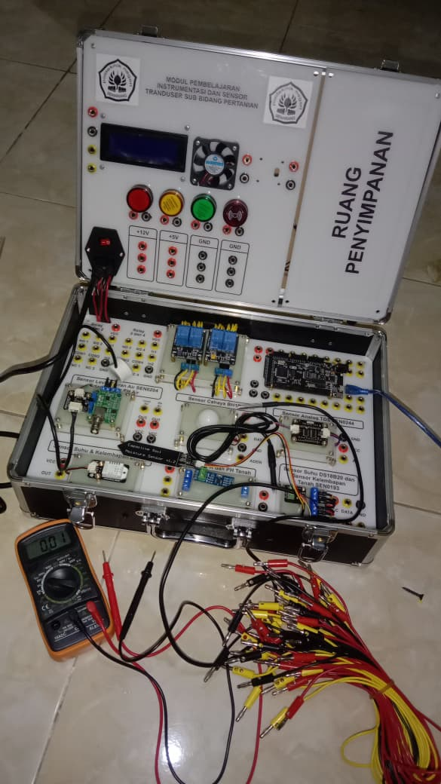 | Trainer Kit Instrumentasi dan Sensor Tranduser Sub Bidang Pertanian  2026 – Politeknik Negeri Semarang  Modul pembelajaran untuk Laboratorium Instrumentasi berbentuk box yang berisi sensor – sensor di bidang pertanian, guna memperkenalkan mahasiswa baru terkait cara kerja, hasil pembacaan dan kalibrasi sensor, serta sistem komunikasi IoT.
6 | 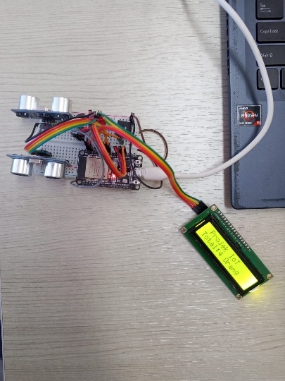 | Sistem Pintu Otomatis Menggunakan Blynk  2026 – Politeknik Negeri Semarang  Prototipe Pintu Otomatis yang dapat mengetahui dan meghitung jumlah orang yang masuk dan keluar di suatu ruangan dengan sistem pemantauan melalui aplikasi Blynk.

